СРЕТЕЊЕ, 15. фебруар
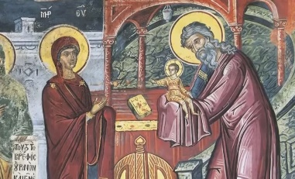
Верски празник
Црквени празник Сретење се слави као успомена на дан када је Богородица први пут донела у храм новорођеног Христа. Бог је старцу Симеону рекао да неће умрети док не види Исуса. Тако је и било. Симеон је назван Богоносац зато што је дете од 40 дана, Сина Божјег, примио на руке.
1. Шта мислиш, пошто је старац Симеон чекао да види малог Исуса, колико ли је година живео?
а. 60 б. 85 в. 100 г. 157 д. 230 ђ. 350 е. 360 ж. 402 з. 415
2. Уочи од којих су речи настале следеће речи и објасни њихово значење:
Богородица _____________________________ Богоносац ___________________________________
Државни празник, Рођендан Републике Србије – Дан државности
1. Република Србија слави свој рођендан ____________ и ____________ фебруара .
2. На тај дан су Срби, пре више од 200 година, решили да се боре за слободу.
Водио их је ____________________________________________________________ .
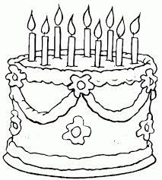
3. Када је твој рођендан? _________________________________________________
4. Како славиш рођендан? ________________________________________________
_______________________________________________________________________
Народни обичаји и веровања
Медвед на Сретење излази из своје пећине. Ако се не врати у њу, то је знак да је зими дошао крај. Ако осване сунчан дан, а медвед се уплаши сопствене сенке и врати у зимски сан, верује се да ће зима потрајати још шест недеља.

1. Ако се медвед врати у пећину, то значи да _______________________ .
2. Испричај неки обичај или веровање из завичаја твојих родитеља –
дај му наслов: __________________________________________________.
На Сретење се срећу и раздвајају зима и лето. Дани постају дужи, а ноћи краће. Кад се сретну зима и лето, онда __________ каже _________: „Ти мени дајеш голе и босе људе, а ја теби обучене", а __________ одговара: „Истина, али се мени много више радују него теби".
2. Коју одећу носиш зими, а коју лети? (мајица кратких рукава, шортс, јакна, капа, шал, качкет, чизме, папуче, џемпер, рукавице)
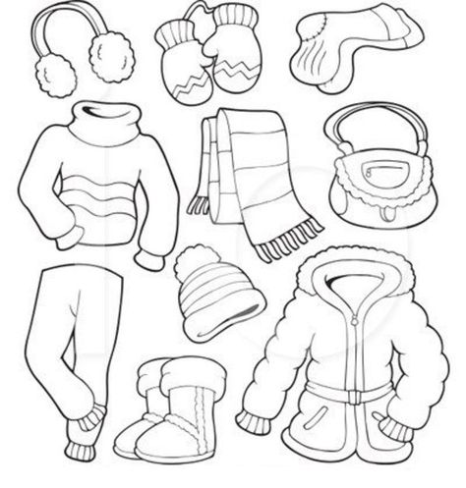
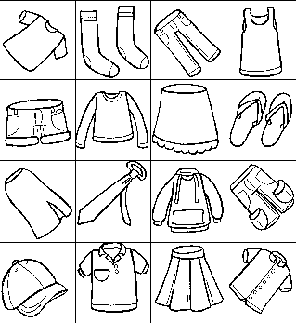
_____________________ _______________________
_____________________ _______________________
_____________________ ________________________
_____________________ ________________________
_____________________ ________________________
Значење речи
Саме речи могу много тога да нам кажу.
Реч СРЕЋА настала је од старе српске речи СРЕТЕЊЕ што значи СУСРЕТ, САСТАНАК са неким у љубави и слободи.
1. Са ким/чим си срећан/на кад проводиш време?
______________________________________________________________________________________

2. Објасни шта значе речи:

родитељ _________________________________ учитељ _____________________________________
мишоловка ______________________________ раноранилац ________________________________
свезналица ______________________________ Београд ____________________________________
2. Од једне речи можеш направити ПОРОДИЦУ РЕЧИ. Пример: РУКА – ручни, рукица, ручерда, наруквица, рукомет, рукавица, рукав. Направи породице речи:
РОД КУЋА

Ово је Србија, Никола Грбић  Знаш ли одакле си, сине?  Погледај планине сиве,  Зејтинликом цвеће процвало,  Шумадијом сунце засјало. | Ово је Србија,  Говоре гробови ратника  Из славног времена. | Цветови као од вина –  Стихови ратних судбина  Још цветају као некада  Крај Дрине са цветних ливада. | Проћи ћеш путеве дуге,  Видећеш крајеве друге;  Понеси одавде један цвет,  Нек' сви виде, нек' зна цео свет...

На свечаној церемонији за државни празник, изводи се „Боже правде“, химна Републике Србије. Песма „Ово је Србија“ је веома популарна и пева се радо на многим догађајима.

